21.10.2025
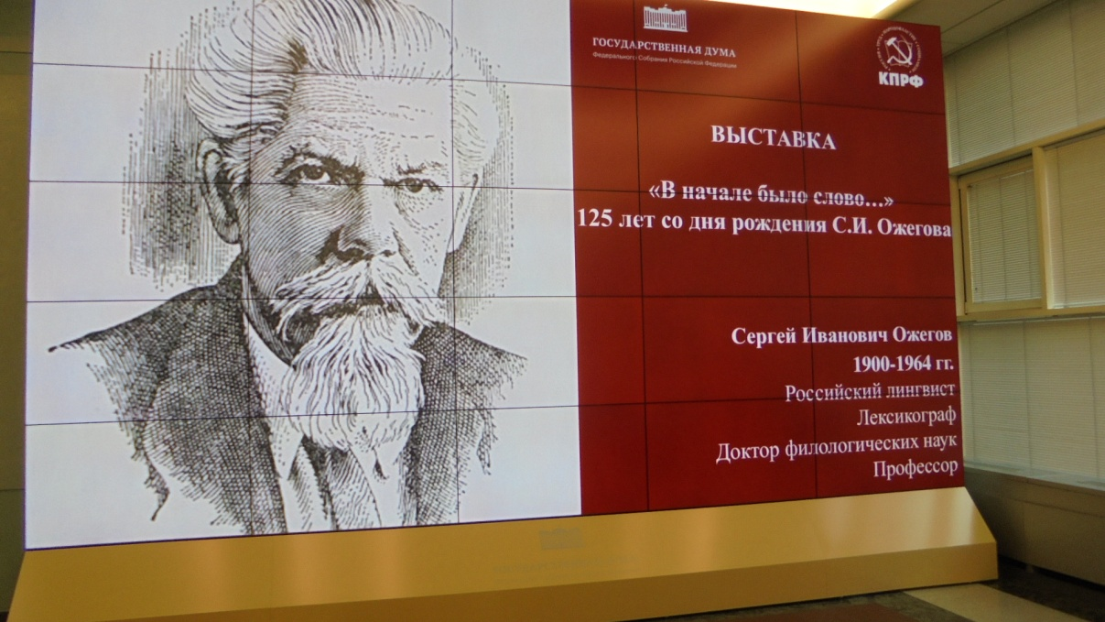
Фракция КПРФ Государственной Думы Российской Федерации организовала выставку (1 этаж, Георгиевский переулок, дом 1), которая продолжает свою работу.

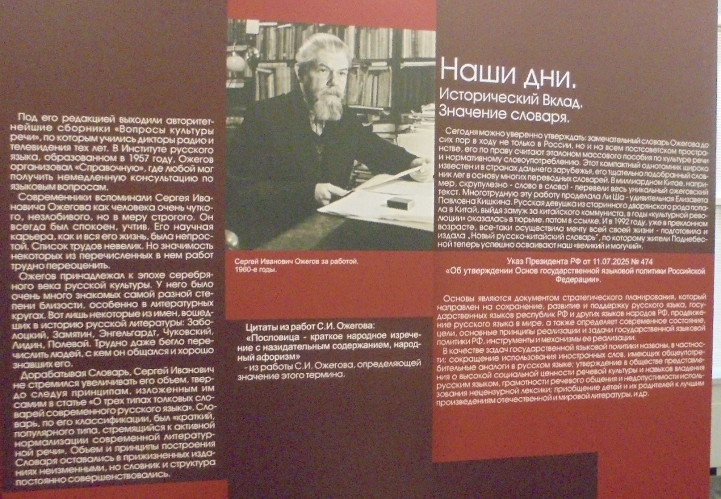
Президент Академии информатизации образования встретился с руководством фракции КПРФ, имела место беседа, где Русаков А.А. доложился о деятельности МОО «АИО» и обсудил планы и замыслы на будущую работу Академии информатизации образования.

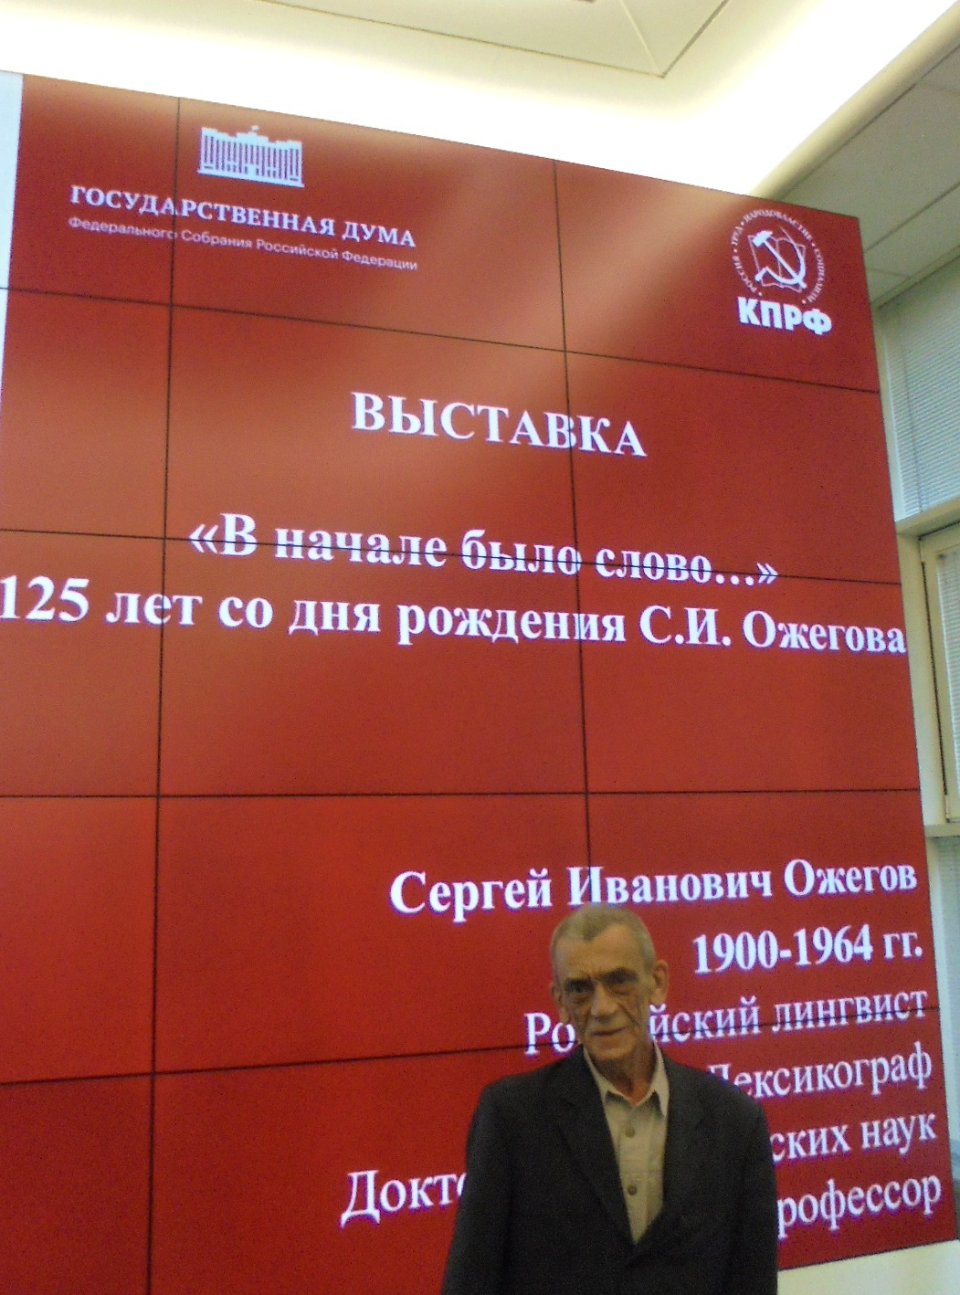
Далее состоялась встреча в Комитете по высшему образованию и науке с Пилипенко О.В., где обсуждались вопросы к докладу на экспертном Совете, рабочее название темы заседания Совета «Искусственный интеллект в образовании».

